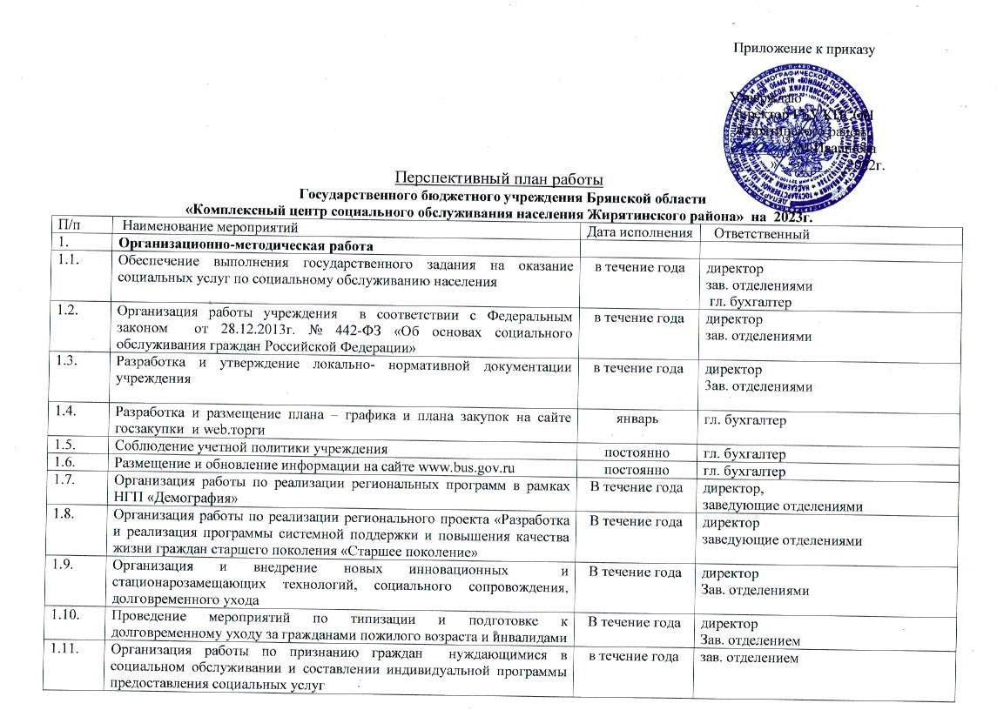
1.12. | Повышение эффективности предоставления дополнительных социальных услуг | в течение года | зав. отделением.
1.13. | Организация работы по повышению качества и результативности предоставляемых социальных услуг населению | в течение года | зав. отделениями
1.14. |  | в течение года | директор  зав. отделениями
1.15. | Регулярное обновление сайта учреждения ив госпабликах (Вконтакте) с целью своевременного и качественного информирования населения района о деятельности учреждения, формах социального обслуживания, проведения социальнозначимых мероприятий | постоянно | директор  зав. отделениями  инженер-программист
1.16. | Обновление информационных стендов о предоставлении социальных услуг | в течение года | зав. отделениями
1.17. | Изготовление и распространение листовок, буклетов о деятельности учреждения | По мере необходимости | зав. отделениями
1.18. | Проведение совещания по итогам работы учреждения в 2022г. и задачах на 2023г. | январь | директор  зав. отделениями
1.19. | Проведение рабочих совещаний с заведующими отделений по улучшению качества предоставления социальных услуг | в течение года | директор  зав. отделениями
1.20. | Проведение информационных дней в отдаленных населенных пунктах района совместно с органами местного самоуправления | в течение года | директор  зав. отделениями
1.21. | Проведение работы в программном комплексе АСП «Тула», ПУВ ЕГИССО | в течение года | директор  зав. отделениями
1.22. | Обеспечение приема и обработки обращений граждан на Платформе обратной связи (ПОС) | постоянно | директор  зав. отделениями
1.23. | Своевременное осуществление запросов и ответов на запросы по локальной сети VipNet | постоянно | директор  зав. отделениями
1.24. | Работа в подсистеме «ДЕЛОWEB» для управления документооборотом и делопроизводством | постоянно | зав. отделениями
1.25. | Организация работы по рассмотрению заявлений, предложений, жалоб, поступающих от обслуживаемых граждан |  | директор  зав. отделениями
1.26. | Составление планов работы учреждения, отделений центра, специалистов | январь | зав. отделениями
1.27. | Формирование (составление) и предоставление ежемесячных, квартальных, годовых отчетов (сведений) в д6партамент семьи социальной и демографической политики Брянской области и по запросам организаций, учреждений | в течение года | директор  зав. отделениями
1.28. | Разработка и утверждение планов массовых мероприятий к календарным праздникам: День защитников Отечества;  Международный женский день;  Международный день освобождения узников фашистских лагерей;  День Победы;  Международный День семьи (15 мая).  День защиты детей;  День социального работника;  День России;  День памяти и скорби (22 июня).  День семьи, любви и верности (8 июля).  День освобождения Брянской области  День пожилых людей;  День народного единства;  День матери.  День инвалида;  День Героев Отечества | в течение года | директор  зав. отделениями
2. | Мероприятия по социальной поддержке населения
2.1. | Мероприятия по социальной поддержке населения социально- бытовое направление
2.1.1. | Сбор и обработка данных по оказанию материальной помощи по направлениям:  - адресная социальная помощь;  - первичная догазификация домовладений;  - на основании социального контракта.  - выдача справок студентам из малоимущих семей для получения им социальной стипендии  - выдача справок – подтверждений статуса малоимущей семьи  - гражданам попавшим в трудную жизненную ситуацию, а также пострадавшим в результате чрезвычайных обстоятельств (пожар, наводнение и другие чрезвычайные обстоятельства)  - гражданам, освободившимся из мест лишения свободы;  - гражданам Российской Федерации, Украины, Донецкой Народной Республики, Луганской Народной Республики и лицам без гражданства, постоянно проживающими на территории Украины, Донецкой Народной Республики, Луганской Народной Республики, вынужденно покинувшими территории постоянного проживания и прибывшими в экстренном массовом порядке на территорию Российской Федерации  - | По мере обращения | Зав. отд. срочного социального обслуживания и консультативной помощи..
2.1.2. | Назначение компенсации на зубопротезирование гражданам (ветераны труда, труженики тыла, реабилитированные лица, лица, пострадавшие от политических репрессий). | По мере обращения | Зав. отд. срочного социального обслуживания и консультативной помощи..  .
2.1.3. | Обследование материально- бытовых условий проживание граждан, обратившихся за государственной социальной помощью, | По мере обращение | Зав. отд. срочного социального обслуживания и консультативной помощи..
2.1.4. | Консультативно-разъяснительная работа с гражданами, нуждающимися в социальной поддержке | В течение года | Зав. отделениями.
2.1.5. | Оказание социально-бытовых услуг разового характера и срочных социальных услуг  Работа «мобильной бригады» | В течение года | Зав. отделениями.  Зав. отд. срочного социального обслуживания и консультативной помощи..
2.1.6. | Оформление документации проката средств реабилитации и выдача ТСР. | По мере обращение | Зав. отд. срочного социального обслуживания и консультативной помощи..
2.1.7. | Проведение мероприятий , направленных на повышение эффективности ресоциализации, социальной адаптации реабилитации лиц, отбывших уголовное наказание в виде лишения свободы | В течение года | Зав. отд. срочного социального обслуживания и консультативной помощи
2.1.7. | Привлечение различных государственных, негосударственных, коммерческих и других структур к решению вопросов оказания социальной поддержки граждан | В течение года | директор  Зав. отделениями
2.1.8. | Вручение персональных поздравлений Президента Российской Федерации в связи с юбилейными Днями рождения (начиная с 90-летия). | В течение года | директор  Зав. отделениями
2.1.9. | Оказание социально- бытовых, социально- правовых, социально - медицинских услуг постоянного, временного или разового характера гражданам, нуждающимся в социальном обслуживании на дому, в соответствии с федеральным перечнем гарантированных государством услуг и дополнительных услуг. | постоянно | зав. отд. социального и социально-медицинского обслуживания на дому.
2.1.10. | Выявление и учет граждан пожилого возраста и инвалидов, нуждающихся в обслуживании на дому, в том числе граждан нуждающихся в долговременном уходе | постоянно | зав. отд. социального и социально-медицинского обслуживания на дому
2.1.11. | Провести анкетирование с целью выявления индивидуальных потребностей нуждаемости пенсионеров на территории Жирятинского района. |  | зав. отд. социального и социально-медицинского обслуживания на дому
2.1.12. | Обследование условий проживания с составлением акта определения индивидуальной потребности гражданина, в том числе несовершеннолетнего в социальных услугах на дому | По мере необходимости | зав. отд. социального и социально-медицинского обслуживания на дому
2,1,13. | Работа с использованием стационарозамещающих и инновационных технологий:  - продолжать работу с внедренными стационарозамещающими и инновационными технологиями: «Бригадный метод», «Тревожная кнопка», «Школа по уходу за гражданами пожилого возраста и инвалидами», «Пункт проката», «Домашнее визитирование», «Волонтерское движение», «Социальная лавка», «Библиотека на дому», «Университеты III возраста»  - организовать работу по внедрении. новых стационарозамещающих и инновационных технологий | В течение года | директор  зав. отд. социального и социально-медицинского обслуживания на дому
2.1.14 | Составление и заполнение индивидуальной программы предоставления социальных услуг на дому | По мере необходимости | зав. отд. социального и социально-медицинского обслуживания на дому.
2.1.15 | Уделять внимание юбилейным и памятным датам граждан, находящихся на надомном обслуживании | В течение года | зав. отд. социального и социально-медицинского обслуживания на дому
2.1.16 | Оформление нуждающихся граждан пожилого возраста и инвалидов в дома –интернаты общего или психоневрологического типа | По мере обращения | Зав. отд. срочного социального обслуживания и консультативной помощи..
2.1.17. | Социальный патронаж граждан, обслуживаемых категорий. | В течение года | директор  Зав. отделениями.
2.1.18. | Содействие в предоставлении льгот и преимуществ, установленных действующим законодательством | По мере обращения | директор  Зав. отделениями
2.1. 19. | Перерегистрация многодетных семей. Оформление и выдача удостоверений «Многодетная семья» и вкладышей к удостоверению.  Ведение учета базы данных многодетных семей в АС «АСП-Тула» | По мере обращения | Зав отд. помощи семье, женщинам и детям, оказавшимся в трудной жизненной ситуации
2.1. 20. | Работа с неблагополучными семьями:  - обследование жилищно-бытовых условий;  - содействие в оказании материальной помощи. | Согласно графика | Зав отд. помощи семье, женщинам и детям, оказавшимся в трудной жизненной ситуации
2.1. 21. | Диагностика благополучия и неблагополучия семей: первичная диагностика, отслеживание динамики и итоговая диагностика | В течение года | Зав отд. помощи семье, женщинам и детям, оказавшимся в трудной жизненной ситуации
2.1. 22. | Разработка предложений ИПР на семьи, состоящие на учете в районном банке СОП и на профилактическом учете (согласно постановлений КДН) | По мере необходимости | Зав отд. помощи семье, женщинам и детям, оказавшимся в трудной жизненной ситуации
2.1.23 | Мониторинг систематизация информации о семьях несовершеннолетних, находящихся в СОП | В течение года | Зав отд. помощи семье, женщинам и детям, оказавшимся в трудной3жизненной ситуации
2.1.24. | Аналитическая работа: наблюдение и анализ происходящих изменений в семьях находящихся на учете (неблагополучные семьи, многодетные семьи, неполные семьи, малообеспеченные семьи, семьи, находящиеся на надомном обслуживании) | В течение года | Директор  зав. отделениями
2.1.25. | Новогодние мероприятия:  - формирование списков получателей новогодних подарков;  - сбор документов на получение новогодних подарков;  - организация выдачи новогодних подарков;  - проведение детского новогоднего утренника | октябрь  декабрь  последняя декада декабрь | Зав отд. помощи семье, женщинам и детям, оказавшимся в трудной жизненной ситуации
3 | Организация и участие в благотворительных акциях
3.1. | Участие в акциях по оказанию помощи семье, женщинам и детям, оказавшимся в трудной жизненной ситуации:  - в Межведомственной профилактической акции «Защитим детей вместе»  - в благотворительной акции «Семья-семье» | январь-март  август- сентябрь | Зав отд. помощи семье, женщинам и детям, оказавшимся в трудной жизненной ситуации
3.2. | В акциях по оказанию помощи, ветеранам ВОВ, гражданам пожилого возраста и инвалидам:  «Чистый двор» «Чистое окно»  «Забота и внимание ветеранам»  «Помоги ветерану»  «Наполни социальный погребок»  «Месячник добрых дел»  «Месячник сухая трава» | в течение года  Май  в течение года  сентябрь  сентябрь  сентябрь-октябрь | Зав. отд. срочного социального обслуживания и консультативной помощи..  зав. отд. социального и социально-медицинского обслуживания на дому
4. | Межведомственное взаимодействие
4.1 | Осуществление оперативного обмена информацией в рамках межведомственного взаимодействия | постоянно | директор  зав. отделениями
4.2. | Взаимодействие с администрацией района, сельскими администрациями, депутатским корпусом, общественными организациями, учреждениями и организациями по вопросам оказания социальной помощи жителям района | В течение года | директор  зав. отделениями
4.3. | Участие в заседаниях КДН ЗП; | по плану КДН | директор  зав. отделением
4.4. | Участие в рейдах, совместно с органами и учреждениями системы профилактики | по плану КДН | зав. отделением
4.5. | Участие в проведении круглых столов, конференций, совместно с органами профилактики и администрацией Жирятинского района, общественными организациями | по графику КДН | директор  зав. отделениями
4.6. | Заключение соглашений о сотрудничестве в рамках межведомственного взаимодействия с учреждениями здравоохранения, образования, культуры, правоохранительными организациями, ЦЗН, ОСЗН и другими о сотрудничестве | в течение года | директор  зав. отделениями
4.7. | Организация работы по доставке граждан старше 65 лет, проживающих в сельской местности в учреждения здравоохранения для проведения диспансеризации, в том числе для проведения дополнительных скриннингов на выявление отдельных социально-значимых неинфекционных заболеваний | в течение года | директор  зав. отделениями
4.8. | Взаимодействие со СМИ с целью освещения деятельности учреждения: районная газета «Жирятинский край» | в течение года | директор  зав. отделениями
4.9. | Участие в работе Межведомственной операции «Подросток» | Май-октябрь | зав. отделением
4.10. | Проведение информационных дней в населенных пунктах совместно с главами сельских поселений | в течение года | директор  зав. отделениями
5 | Контроль деятельности
5.1. | Проведение мероприятий по внутреннему контролю качества предоставления социальных услуг | согласно плана | директор.  зав отделениями
5.2. | Проведение опроса по выявлению мнения граждан состоящих на социальном обслуживании о качестве предоставляемых услуг социальными работниками | в течение года | зав отделениями
5.3. | Ведение документации по контролю качества социальных услуг | постоянно | зав отделениями
5.4. | Плановая проверка работы специалистов | в течение года | зав отделениями
5.5. | Соблюдение правил внутреннего трудового распорядка | постоянно | Директор,  зав. отделениями
6. | Развитие материально-технической базы учреждения
6.1. | Приобретение канцелярских и хозяйственных товаров. | В течение года | гл. бухгалтер
6.2. | Ремонт и содержание оргтехники, бытовой техники и хозяйственного инструмента. | В течение года | зав. отделениями,  инженер программист
6.3. | Ремонт и содержание автотранспорта | В течение года | водитель
6.4. | Проведение ремонта в помещениях центра. | В течение года | директор,  гл. бухгалтер  зав. отделениями
6.5.. | Поведение инвентаризации материальных ценностей, находящихся на балансе учреждения | декабрь | гл. бухгалтер

